令和6年11月吉日

会員　各位

一般社団法人　山形県作業療法士会

村山支部長　樋口　淳

**村山支部研修会のご案内**

晩秋の候、会員各位におかれましては、ますますご清祥のこととお喜び申し上げます。

また、平素より村山支部の活動に格別のご高配を賜り、厚く御礼申し上げます。

　この度、村山支部の研修会として、MTDLP研修会を行う運びとなりました。

本研修会は基本対面での実施予定ですが、対面での参加が難しい方はZOOMを使用しての参加も可能です。お気軽にご参加下さい。

　皆様のご参加をお待ちしております。

記

日時：令和6年12月12日（木）　19：00～21：00（予定）

　　　　　　　　　　　　　　　 18：30　　受付開始・ZOOMの入室開始

内容：MTDLP研修会（症例発表、グループ討議　他）

発表者：篠田総合病院　　渡邉　琴乃先生

演題：「大腿骨転子部骨折により在宅生活に対して不安を抱いていた女性にMTDLPを活用し、役割の再獲得に至った事例」

指導者：篠田総合病院　　大川　洋平先生

開催方法：ハイブリット形式（対面、ZOOMの選択可能）

会場：山形医療技術専門学校

参加費：1000円

申込方法：①以下のURLまたはQRコードから参加申し込みをお願い致します。

　　　　　　（全ての項目にご回答ください）

　　　　　　締め切りは12月9日（月）までとさせて頂きます。

<https://docs.google.com/forms/d/1-tt0-YQ6mgiUa1Css4YFfAhzfw_ldrTntKz2cWcsJ3Y/edit>

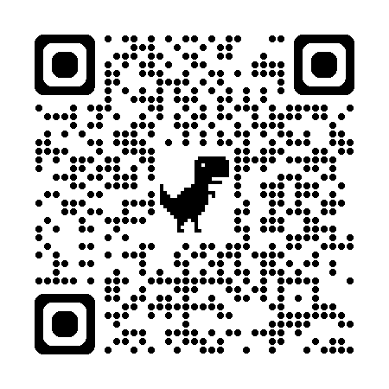

　　　　　②申し込み後、担当者より受講料振込口座情報をお知らせします。

　　　　　　※必ず受信できるアドレスでお申し込みください。

（この時点で受講確定ではありません）

　　　　　③メール受信後、記載されている口座番号に受講料をお振込みください。

　　　　　④振込確認後、受講確定となります。

　　　　　⑤ZOOMの参加ID・パスワードと研修会資料につきましては、研修前日までに申込みいただいたメールアドレスにご連絡させて頂きます。

その他：グループディスカッションを行う都合上、各個人での参加を原則としますが複数人で１台のパソコンを使用する際は事前にご相談ください。

問い合わせ先：山形大学医学部附属病院　　作業療法士　　鈴木　俊

　　　　　　　　　　　　　　　　　Mail：t.suzuki.reha@med.id.yamagata-u.ac.jp